MongoDB Lab 3

Vinicio Armando Jimenez Zamudio

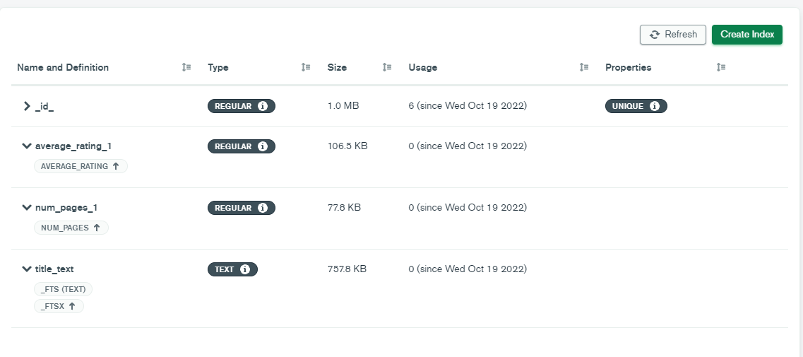

Los índices fueron creados directamente en Compass pero los podríamos crear en el Shell utilizando las siguientes sentencias:

* average_rating_1: db.books.createIndex({“num_pages”:1})
* num_pages_1: db.books.createIndex({“average_rating”:1})
* title_text: db.books.createIndex({title:”text”})